**СОДЕРЖАНИЕ**

ВВЕДЕНИЕ 5

1 ОБЗОР ЛИТЕРАТУРЫ 7

2 РАЗРАБОТКА СТРУКТУРНОЙ СХЕМЫ 11

3 РАЗРАБОТКА ФУНКЦИОНАЛЬНОЙ СХЕМЫ 13

4 РАЗРАБОТКА ПРИНЦИПИАЛЬНОЙ СХЕМЫ 24

5 РАЗРАБОТКА ПРОГРАМНОГО ОБЕСПЕЧЕНИЯ 27

ЗАКЛЮЧЕНИЕ 29

СПИСОК ИСПОЛЬЗОВАННЫХ ИСТОЧНИКОВ 30

ПРИЛОЖЕНИЕ А 31

ПРИЛОЖЕНИЕ Б 32

ПРИЛОЖЕНИЕ В 33

ПРИЛОЖЕНИЕ Г 34

ПРИЛОЖЕНИЕ Д 37

ПРИЛОЖЕНИЕ Е 38

# **ВВЕДЕНИЕ**

В современном мире все большие обороты набирает тема экологии и озеленения окружающего пространства. Это касается не только городских территорий и частных усадебных участков, но также офисных зданий, учебных заведений, интерьеров современных отелей, ресторанов, торговых площадок, и, конечно же, наших обычных квартир. Сложно переоценить важность здорового тренда на максимальное озеленение. Дизайнеры и архитекторы в своих планировочных решениях уделяют много времени и места для грамотного и эффектного фитодизайна. Это позволяет в какой-то мере сократить вред, наносимый человеку и природе технологическим прогрессом.

В настоящее время сдача в эксплуатацию городских объектов обязательно предполагает и проект озеленения прилегающей территории. Город перестает быть по горизонтали асфальтным, а по вертикали бетонным. Радуют архитектурные и дизайнерские решения с вертикальным озеленением, озеленением крыш, с оформленными растениями балконами и мансардами. Улучшается не только экологическая, но и психологическая атмосфера современного мегаполиса.

Современные рестораны, торговые центры, отели уже невозможно представить без элегантного и презентабельного фитодизайна. Грамотное и продуманное озеленение подчеркивает статус заведения его и заботу о комфорте сотрудников и клиентов, а также соответствие компании актуальным тенденциям.

Озеленение офисов приводит к повышению работоспособности и оказывает благотворное влияние на психоэмоциональное состояние сотрудников. Растения увлажняют воздух, насыщают его кислородом, очищают его от вредных примесей и патогенных микроорганизмов, способствуют звукопоглощению, снижают вредную ионизацию воздуха, увеличивают адаптивные способности работающих. Уютная атмосфера располагает к креативной работе, повышает концентрацию внимания.

Представление о комнатных растениях, как о ряде неаккуратных горшков с чахлыми кустиками фикусов и фиалок давно отошло в прошлое. Бабушкину герань в пластиковом горшке сменили экзотические орхидеи и драцены, да и в целом изменился подход к комнатным растениям. Появилось большое разнообразие сортов и видов очень привлекательных и безусловно полезных растений. Люди имея под руками столько возможностей и интересных инструментов, конечно же, облагораживают свое жилище, создавая уют и психологически благоприятную обстановку в доме. Балконы перестают быть складами ненужного хлама, а становятся уютными клумбами с кофейными столиками, а мансарды уже давно используются как лаунж-зоны с зимними садами. Ни одно дизайнерское решение жилого помещения не обходится без создания уютной зеленой зоны в квартире или доме. Это модно, это экологично, это здо́рово.

Важность озеленения окружающего пространства нельзя переоценить, но надо понимать, что растения — это живые организмы, которые требуют ухода, в некоторых случаях очень тщательного, сложного и дорогостоящего. А иногда технически нужны такой уход и система, которые будут минимизировать присутствие человека. И тут можно порадоваться, что современное развитие науки и техники позволяют автоматизировать и улучшить жизнь во многих сферах человеческой деятельности, в том числе и бытовые условия. Сегодня существует множество приборов и устройств, позволяющих сэкономить время, сделать жизнь людей дома и на работе комфортнее, удобнее и дешевле. Даже в таком вопросе как озеленение квартир, офисов, ресторанов, отелей, приусадебных участков, да и города в целом появляются эффективные и простые решения способные обеспечить качественный уход даже за экзотическими и требовательными к условиям растениями, что безусловно позволяет максимально сократить временные затраты человека при этом обеспечивая самый качественный и своевременный сервис.

На самом деле, поддержание жизнедеятельности и эстетичности растений — это очень непростой вопрос. Организации даже нанимают отдельных сотрудников или компании по уходу за элементами озеленения, ну а люди, уезжающие на отдых скрепя сердце доверяют своих питомцев надежным соседям. Однако гарантий, что уход будет добросовестным никто дать не может. Состояние растений и комнатных, и уличных очень зависит от своевременного полива. Иногда даже профессионалы по уходу за растениями допускают ошибки и губят их, не говоря уже о том добрый сосед просто забудет полить дорогую сансевиерию.

Система автоматического регулирования полива комнатных растений позволяет своевременно обеспечить растения водой, сэкономить как время, так и водные ресурсы, однако уход за редкими растениями связан со сложностями выбора оптимального режима полива. Таким образом, необходимость развития «умных» систем, полива, определяет актуальность настоящей работы.

Темой данного курсового проекта является разработка микропроцессорной системы управления поливом растений. В ходе работы необходимо реализовать системы контроля влажности почвы и возможность автоматического полива до нужного состояния влажности. Эффективное функционирование системы автоматического полива позволяет забыть о такой распространенной проблеме как заболачивание почвы. Вместе с тем, в ходе разработки проекта были получены дополнительные навыки в области схемотехники и навыки чтения спецификации электронных компонентов, что, несомненно, пригодится в будущем при работе по специальности. В ходе разработки паяльной платы было улучшено моё пространственное мышление.

# **1 ОБЗОР ЛИТЕРАТУРЫ**

**1.1 Обзор аналогов**

В настоящее время существуют множество приборов, устройств, элементов техники, которые нацелены на улучшение жизни людей дома и на работе. К таким приборам, в частности относятся системы автоматического полива растений. Комнатные растения есть почти в каждом доме, а также в офисных зданиях. Они используются как для украшения помещения, так и могут очистить воздух, ускорить время восстановления человека после работы, уменьшить стресс и т.д.

Однако, состояние комнатных растений зависит от своевременного полива и ухода, который сложно обеспечить современному человеку, при отсутствии знаний о требованиях к уходу за конкретным растением, а также из-за необходимости проводить вне дома большую часть времени. Для того, чтобы обеспечить своевременный полив растений, необходимо ориентироваться на множество различных факторов, включая текущее время года, характеристик влажности почвы, температуры и влажности окружающей среды и т.д.

В ходе выполнения настоящей работы был проведен обзор существующих на рынке систем полива растений. Основные системы представлены в таблице 1.1. Можно отметить, что большинство систем не позволяют обеспечивать полив с учетом текущей влажности почвы и функционируют по таймеру. Кроме того, в таблице 1 представлены цены и магазин продаж систем полива растения.

Таблица 1.1 ­­– Основные системы авто полива

|  |  |  |  |
| --- | --- | --- | --- |
| Название систем | Цена систем | Функциональные характеристики | Магазин |
| 1 | 2 | 3 | 4 |
| Claber 8053 Oasis 4-Programs /20 Plants Garden Automatic Drip Watering System | $92.51 | Таймер имеет 4 настройки программы: 10, 20, 30 и 40 дней для полива до 20 растений; Открывается два раза в день, чтобы доставить 4 унции, 2 унции, 1,5 унции или 1 унцию воды на капельницу. | Amazon |

Продолжение таблицы 1.1 ­­

|  |  |  |  |
| --- | --- | --- | --- |
| 1 | 2 | 3 | 4 |
| Orbit Single Outlet Programmable Hose Faucet Timer, Standard Packaging | $24.88 | Экстра-большой ЖК-дисплей с ярким, ярким текстом обеспечивает наилучшую читаемость в классе; Супер-простое программирование обеспечивает гибкое управление продолжительностью и частотой полива; Задержка дождя и ручная поливка обеспечивают максимальную защиту воды | Amazon |
| Rachio Smart Sprinkler Controller | $249.99 | Легко управлять где угодно, в любое время. Получите полный доступ к монитору и настройке системы полива со своего телефона, планшета или ноутбука; автоматически адаптируется к погоде. Rachio постоянно адаптируется к местным прогнозам погоды и сменам сезонов, автоматически оптимизируя графики полива; Экономия воды и денег. Экономия до 50% от использования воды на открытом воздухе, сохраняя при этом ваши растения здоровые; Полив с точностью. Rachio использует конкретные детали двора, современные алгоритмы полива и проверенную науку орошения для создания точных графиков, адаптированных к конкретным потребностям вашего двора. | Amazon |
| 25 м DIY Micro Системы Капельного Орошения Завод Самостоятельно Автоматический Полив Таймер | $26,95 | Автоматический полив:  - регулируемый капельный инструмент, предоставление различных объемов воды в соответствии с различными растениями воды требование;  - капельную скорость может установить, как вам нужно;  - подходит для комнатных и уличных растений. | Aliexpress |

Продолжение таблицы 1.1 ­

|  |  |  |  |
| --- | --- | --- | --- |
| 1 | 2 | 3 | 4 |
| 4/7 мм 30 м DIY Капельного Орошения Система Завод Автоматический Самостоятельная Полив Садовый | $55,42 | Автоматический полив:  - используют таймер;  - капельную скорость, может установить, как вам нужно;  - различные аппараты могут выбирать, как вам нужно. | Aliexpress |

Таким образом, большинство существующих систем полива растений не позволяют:

− обеспечивать полив в зависимости от влажности почвы, влажности и температуры окружающей среды;

− взаимодействовать с системой через удобный пользовательский интерфейс, доступный на персональном компьютере или мобильном устройстве;

− проводить сбор, анализа и обработку данных влажности и температуры для получения оптимальных режимов полива растений;

− отображать или визуализировать текущие показатели системы (влажность, температура и т.д.).

Опираясь на недостатки существующих систем, актуальной является задача разработки системы автоматического полива растений с учетом текущей влажности почвы, температуры и влажности окружающей среды, а также с возможностью «умного» полива (т.е. выбора оптимального режима полива в ходе мониторинга).

**1.2 Способы и технологии реализации системы автоматического полива растений**

Данный раздел представляет собой способы и технологии реализации системы автоматического полива растений.

Можно сказать, что функциональные характеристики идеальной системы полива растений зависят от множества внешних факторов, к которым можно отнести следующие:

− текущая влажность почвы;

− температура и влажности окружающей среды,

− освещённость растения;

− особенности самого растения, которые заключаются в том насколько растение нуждается в поливе и как часто.

Таким образом, для оптимального полива растения необходимо вычислить два параметра, зависящих от вышеперечисленных факторов:

− объем воды, которым необходимо обеспечить растение;

− время, в которое необходимо выполнить полив растения.

В простейшем случае, вычисление данных параметров заменяется простейшим поливом растения по таймеру, некоторым средним объемом воды, однако часто такой полив не подходит растению и не является эффективным.

Обзор литературы, посвящённых разработке систем полива растений показал, что центральной частью таких систем являются микроконтроллеры и микроконтроллерные платы (МП), такие как:

− микроконтроллер Arduino UNO;

− микроконтроллеры MCS – 51;

− микроконтроллеры Atmega16;

− специализированные контроллеры для капельного полива ESP.

Анализ литературы показал, что МП Arduino UNO позволяет использовать широкий спектр относительно недорогих датчиков и устройств, а также задавать программно сложные алгоритмы полива, которые требуются при поливе растения. Микропроцессорная плата Arduino UNO построена на базе контроллера «ATmega328».

**1.3 Постановка задачи**

Исходя из анализа предметной области, проведенного выше, можно сформулировать цель данной работы следующим образом.

Нужно разработать устройство, которое будет считывать данные с датчика влажности и передавать всё на рабочую плату, которая в зависимости от заданной пользователем влажности будет при необходимости обеспечивать включение насоса. При включении насоса всегда будет передаваться сообщение на мобильный телефон с помощью GSM модуля.

Для достижения поставленной цели необходимо решить следующие задачи:

1. Изучить возможности микроконтроллерной платы Arduino UNO;

2. Выбрать необходимые для функционирования системы датчики и устройства, изучить их возможности и получить знания в области их программирования;

3. Создать и протестировать аппаратную часть системы автоматического полива растений;

4. Разработать программную часть системы автоматического полива растений;

6. Провести комплексное тестирование системы и отработать алгоритм орошения на реальных комнатных растениях;

7. Выявить направления дальнейшего развития системы.

# **2 РАЗРАБОТКА СТРУКТУРНОЙ СХЕМЫ**

**2.1 Структура разрабатываемого устройства**

В основе данной системы будет лежать использование датчика влажности почвы (Soil Moisture Sensor), который будет проверять уровень влажности почвы и если он ниже заданного уровня, то плата Arduino будет включать водяной насос чтобы обеспечить подачу воды растениям. Водяной насос будет автоматически выключаться, когда уровень влажности почвы будет соответствовать норме. Всегда при включении и выключении водяного насоса вам на сотовый телефон будет передаваться сообщение с помощью GSM модуля. Представленная система окажет большую помощь на фермах, в садах и домах. Система будет полностью автоматическая и не требует никакого вмешательства человека. Также будет необходим мобильный телефон для приёма сообщений о успешном выполнении полива.

На этапе выбора структурной схемы необходимо выделить наиболее значимые блоки схемы. Принципиальная и функциональная схема устройства строится на базе структурной схемы, которая содержит следующие блоки:

1. Блок микроконтроллера;
2. Блок объекта управления;
3. Блок модуля GSM;
4. Блок датчика влажности почвы;
5. Блок дисплея.

Структурная схема представлена в приложении А.

**2.1.1 Блок микроконтроллера**

Главный и самый основной блок разрабатываемой схемы. Необходим

для обеспечения работы всего устройства. Он будет связывать и при необходимости отправлять сигналы на все остальные блоки. На него будет приходить информация о влажности. Он будет обрабатывать эту информацию и передавать необходимые указания насосу, выводить сообщения на блок дисплея о успешном поливе, включении и выключении мотора, а также передавать сигнал для отправки SMS сообщения об успешном поливе на блок GSM модуля.

**2.1.2 Блок объекта управления**

Объектом управления в данной схеме будет насос. Он будет обеспечивать подачу воды нашему растению из резервуара с водой. Будет руководствоваться сигналами пришедшими с блока микроконтроллера. Насос автоматически выключится, как только уровень влаги в почве достигнет требуемой величины.

**2.1.3** **Блок объекта датчика влажности почвы**

Блок влажности почвы предназначен для определения влажности земли, в которую он погружен. Он позволяет узнать о недостаточном или избыточном поливе домашних или садовых растений. Подключение данного блока к контроллеру позволяет автоматизировать процесс полива ваших растений. По итоговому аналоговому сигналу можно судить о степени влажности и передавать информацию на микроконтроллер.

**2.1.4 Блок GSM модуля**

Данный блок будет представлять устройство, работающее в качестве мобильного телефона, которое используется для связи любого устройства по сети. GSM-модулю для работы требуется SIM-карта, и он работает в диапазоне сети, которую поддерживает он сам и мобильный оператор. В данной схеме будет использоваться для оповещения об успешном поливе SMS на телефон.

**2.1.4 Блок дисплея**

Блок будет использоваться для отображения статуса устройства и сообщений. Будут выводиться сообщения при любых изменениях и работе нашей схемы, такие как включение и выключении мотора для полива, отправки сообщения об успешном поливе хозяину устройства. Будет подключен к блоку микропроцессора, от которого будут приходить сообщения.

# **3 РАЗРАБОТКА ФУНКЦИОНАЛЬНОЙ СХЕМЫ**

В данном разделе подробно описываются датчики, используемые в работе (датчики температуры, влажности и освещённости), микроконтроллер и светодиоды, и аргументируется их выбор. Функциональная схема представлена в приложении Б

**3.1 Датчик влажности почвы**

Садовые и комнатные растения, одно из украшений которое добавляет ярких красок. Для того, чтобы растения сохраняли вид цветений им требуется правильный уход. Для любого растения важным элементом является — полив. Для одних засуха — это комфортный климат для роста. Другим же необходим частый полив и высокая влажность. Для грунта используют датчики почвы. Такое устройство — это состоящие из двух элементов: контактного щупа и датчика. Смысл его работы прост, напряжение создаваемая между проводниками контролирует влажности почвы, так если прибор обнаруживает влажность — сопротивление снижается, сухость увеличивает сопротивление и уменьшает прохождение тока, на что укажет прибор.

Прибор имеет ряд положительных сторон и создает благоприятную среду для комнатных и садовых растений. Кроме того, датчик позволяет создавать автоматическую систему полива, которая будет следить за уровнем влаги, что позволит оставлять растения на время отпуска или командировки и не переживать за их полив.

Из достоинств датчиков измерения почвы отмечают:

− Удобство (упрощенная формула автоматического полива освободит время);

− Точность (прибор сам определяет нужный уровень влаги);

− Цена;

− Подходить для комнатных, садовых и аграрных культур.

Есть несколько видов датчиков влажности почвы:

1. Ёмкостные датчики относительной влажности;

2. Точки росы;

3. Резистивные;

4. Теплопроводящие абсолютной влажности.

Ёмкостные — востребованы из-за своей конфигурации, которая состоит из тонкоплёночного полимера. Благодаря такой основе ёмкостные датчики востребованы в промышленном оборудование.

Точки росы — модель измерителя, которая работает в минусовые температуры и имеет записывающие устройство, которое упрощает использование.

Резистивные — отличается взаимозаменяемостью что позволяет использовать резисторы для калибровки схемы усиления сигнала на фиксации уровня влажности.

Теплопроводящей датчики абсолютной влажности — преимущества работа в коррозионной среде.

При выборе прибора я подробно изучил следующие характеристики:

− Точность измерений;

− Из чего изготовлен корпус;

− Размер.

Данные факторы являются основными при выборе и зависят от места предполагаемого использования.

Кроме того, при выборе устройства следует изучать дополнительные функции, которые дают дополнительный комфорт при использовании и способны собирать информацию сразу о нескольких показателях состояние почвы садовых и комнатных растений. Также, можно отметить, что при выборе модели стоит выбирать датчик с электронным дисплеем который более комфортен для использования.

Проанализировав все факторы, я понял, что для комнатных растений для который первоначально и предназначалась схема необходим небольшой датчик с небольшой ценой.

Для этого с этим идеально пошёл датчик влажности почвы YL-69 (см. рисунок 3.1).

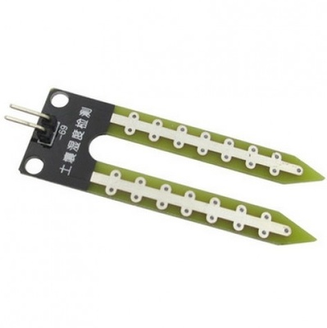

Рисунок 3.1 − датчик влажности почвы YL-69

**3.2 Водяной насос**

При необходимости водоснабжения дома или садового участка с небольшим потреблением применение насоса маленького размера экономически более оправдано в сравнении с мощным аналогом. Поэтому мини-насосы вольт являются хорошей альтернативой для водоснабжения. Их достоинством, кроме небольшого потребления электроэнергии, служит компактный размер, низкая цена и простота в эксплуатации.

Применяются такие насосы обычно в случае необходимости решить небольшие задачи на загородном участке:

− полив сада и огорода;

− организация мойки автомобиля;

− перекачка воды из одной емкости в другую;

− использование в искусственных водоемах небольшого размера.

Наиболее широкое применение мини-насос для воды получил в бытовой сфере на загородных участках и в частных домовладениях. Причем не стоит понимать выражение «мини» в буквальном смысле – оно подразумевает гораздо меньший размер оборудования, в сравнении с высокомощными громоздкими аналогами промышленного типа водоснабжения. Среди насосов выделяются следующие разновидности, в зависимости от их предназначения:

− поверхностные;

− погружные;

− дренажные;

− фекальные;

− циркуляционные.

Поверхностные водяные мини-насосы характеризуются установкой на поверхности, недалеко от источника водоснабжения (колодец, скважина или общий водопровод). В большинстве случаев имеют центробежный тип подачи воды, который позволяет максимально использовать все характеристики по водоснабжению. Он исключает прямой контакт с водой и может транспортировать воду на расстояния, соответствующие заявленным параметрам. Представители подобного вида довольно мощные в сравнении с прочими аналогами и широко распространены как в виде самостоятельного элемента, так и составной части насосных станций.

Погружные насосы погружается в воду, будь то скважина или колодец, и имеет вибрационный или центробежный способ забора воды. Погружной вид довольно компактен, мобилен и надежен. Его невысокая стоимость и широкий диапазон применения объясняют популярность такого типа. Обязательным требованием к его эксплуатации служит перекачка чистой воды без механических частиц крупного диаметра. Кроме привычного назначения водоснабжения дома или участка, такая мини-помпа применяется в аквариумах, а также в декоративных настольных фонтанах. Размер ее будет немного меньше привычного насоса, но функциональность от этого не уменьшится, и для выполнения поставленной задачи она подойдет идеально.

Дренажный насос создан для откачивания сточных вод, в которых имеются вкрапления песка, грязи или ила небольшого размера – от 5 до 35 мм. Их часто используют при необходимости осушения подтопленных местностей, полива и организации небольшой оросительной системы участка.

Его применение довольно просто – насос устанавливается на дне водоема или емкости, подключается к сети электропитания 220 В, и начинается процесс работы. Для исключения поломок присутствует выключатель поплавкового типа, который может быть отрегулирован на срабатывание отключения при достижении установленного уровня воды.

Фекальный тип представлен оборудованием, способным работать с сильно загрязненной водной средой. Несмотря на его миниатюрный вид в сравнении с большими аналогами, он часто используется для сточных и канализационных вод, осушения строительного котлована. Отдельные модели могут снабжаться специальным резаком, который входит в комплектацию, для перемалывания веток, камней, соломы, бумаги и прочих загрязнителей. Резак располагается внизу изделия. Это позволяет крупные загрязнители превратить в максимально жидкую субстанцию, которую гораздо легче перекачать. Такие модели имеют высокую мощность, предустановленную защиту от перегрева и холостого хода. Их применение не требует особых условий содержания и технического обслуживания.

Насосы циркуляционного типа используются в системе отопления замкнутого типа для принудительной перекачки горячей воды по трубам. Они подразделяются на изделия с мокрым и сухим ротором. Первый вариант получили свое название по причине того, что вода проходит непосредственно через его рабочий механизм, за счет чего происходит охлаждение и смазка всех механизмов. Второй же вариант имеет вынесенный наружу механизм охлаждения, выполненный в виде лопастей, отводящих образуемое в процессе эксплуатации тепло от двигателя. Такой вариант более шумный, однако имеет повышенный КПД. Вне зависимости от типа, насос монтируется на магистраль горячей воды, а его исходные характеристики должны соответствовать требованию системы отопления.

Главными показателями при выборе насоса являются:

− напор;

− объем перекачиваемой жидкости;

− размер.

Напор измеряется в метрах и рассчитывается от точки забора до точки разбора воды. Причем стоит учитывать, что подача воды может идти не только по вертикали (из колодца или скважины), но и по горизонтали, когда осуществляется полив или подача в другую емкость. Чтобы правильно подобрать нужный вариант, 1 метр по вертикали приравнивается к 10 метрам по горизонтали. То есть если напор указан 5 метров, а точка забора воды всего лишь на глубине 2 метров, то насос может подать воду или жидкость дополнительно на 30 метров по горизонту.

Объем перекачиваемой жидкости выражается в метрах кубических или же литрах в секунду. Он всегда указан максимальным, но его номинальный размер несколько ниже. Причем оба основные показатели взаимосвязаны – чем выше напор, тем больше объем перекаченной жидкости.

Проанализировав все факторы, я понял, что для выполнения данной схемы идеально подойдёт насос DC3V (см. рисунок 3.2).

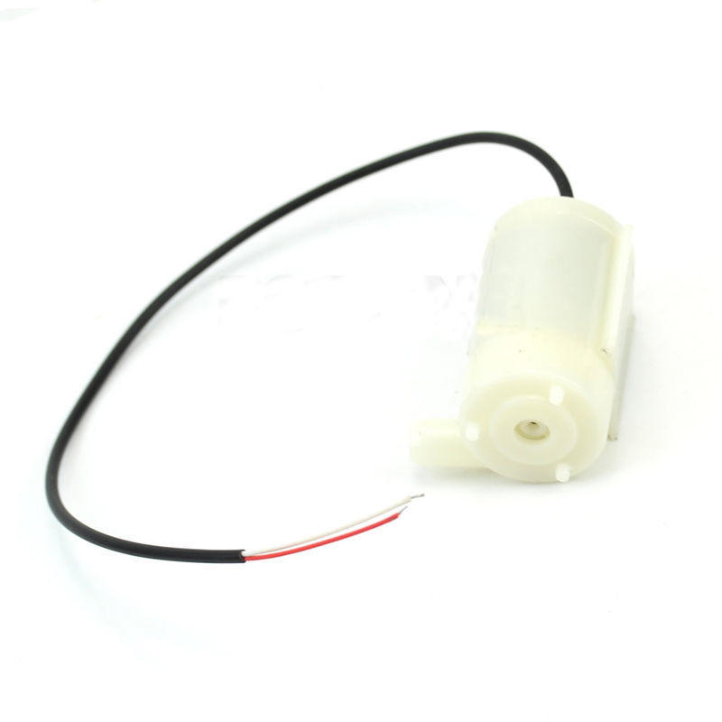

Рисунок 3.2 − насос DC3V

**3.3 GSM модуль**

GSM модуль используется во многих устройствах, которые ориентированы на взаимодействие с технологией GSM. Обычно он используется для взаимодействия компьютера с GSM сетью. Однако в роли компьютера может выступать и плата Arduino.

GSM модуль понимает только AT команды и может на них отвечать. На большинство AT команд модуль отвечает сообщением “OK“ если он выполнил ее успешно, и сообщением “ERROR” если во время выполнения команды произошли какие-либо проблемы. Существуют различные AT команды, например, ATA – ответить на звонок, ATD – сделать звонок, AT+CMGR - прочесть сообщение, AT+CMGS – передать SMS сообщение и т.д. AT команды должны заканчиваться символом возврата каретки, то есть \r (0D в шестнадцатеричном формате), например, “AT+CMGS\r”.

Обмен информацией и формирование сигналов управления может осуществляться разными способами:

− СМС сообщениями;

− по интернет-протоколу (GPRS, 3G, 4G).

Каждый имеет плюсы и минусы. Первый вариант менее требователен к качеству связи (уровню сигнала). Для управления он не требует специального оборудования и программного обеспечения – достаточно мобильного телефона. Недостатком является относительная сложность контроля канала связи.

Как правило для этого используется квитирование – подтверждение ответным СМС получения или выполнения команды.

Если же модуль используется для выявления нештатных ситуаций (срабатывание сигнализации, отключение электроэнергии, авария газового котла), то информацию об этом событии владелец может не получить или увидеть с большой задержкой.

Решения существуют в виде периодической отправки блоком, установленным на объекте тестового сообщения. Можно также сделать ручной запрос состояния модуля, но все это достаточно сложно, не оперативно и, как следствие, малоэффективно.

Изучив разные GSM модули было решено использовать TTL SIM800 GSM модуль (см. рисунок 3.3). SIM800 представляет собой четырехдиапазонный GSM/GPRS модуль, способен работать в диапазонах частот 850/900/1800/1900 МГц и обеспечивать передачу голоса, SMS, данных с низким энергопотреблением он достаточно компактный и не займет много места в устройстве.

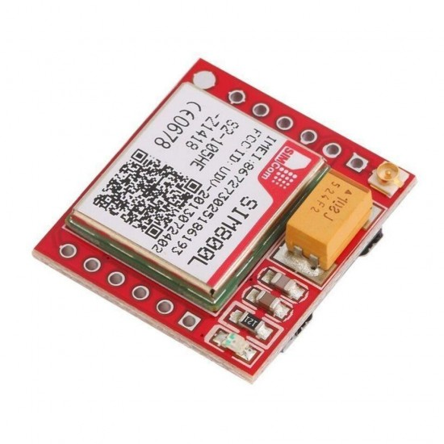

Рисунок 3.3 – TTL SIM800 GSM модуль

**3.4 Реле**

Реле – элемент автоматических устройств для замыкания и размыкания электрической цепи. В данном проекте реле будет использоваться для работы насоса: при подаче сигнала реле будет включать цепь с питанием к насосу.

**3.5 Дисплей**

Дисплей используется для отображения статуса устройства и сообщений.

Дисплеи можно разделить на:

− Сегментные (такие, как на цифровых часах);

− Алфавитно-цифровые;

− Графические.

Сегментные используются для индикации простых величин, например: температура, время, количество оборотов. Такие используются в калькуляторах и на бюджетной бытовой технике, и по сей день. Информация выводится путем засвечивания определенных символов. Они могут быть как жидкокристаллическими, так и светодиодными.

Алфавитно-цифровые дисплеи можно встретить на старой бытовой технике, игрушках, промышленной технике и прочем. Их еще называют знакосинтезирующими, текстовыми, символьными. Состоят из набора крупных пикселей. Могут быть выполнены по LCD, TFT и OLED-технологии.

К графическим дисплеям можно отнести даже монитор или экран смартфона, особых пояснений я думаю не требуется. В статье речь пойдет конкретно о совместной работе знакосинтезирующих или символьных дисплеях и Ардуино.

Дисплеи этого вида могут одновременно отображать определенное количество символов, ограниченное геометрическими размерами. Маркируются они по такому образцу:

− 1602;

− 2002.

Где первые две цифры – количество символов в строке, а вторая пара – количество строк. Таким образом дисплей с названием 1602 может отображать одновременно 2 строки по 16 символов.

По типу ввода данных различают дисплеи:

− С параллельным вводом данных;

− С вводом данных по протоколу I2C.

Параллельный ввод данных предполагает передачу 8 или 4-битных слов по 10 или 6 выводам соответственно. Кроме данных на дисплей подаётся питание.

Передача данных на дисплей с помощью I2С займет 4 пина Arduino, 2 из которых питание, а 2 – данные.

Среди отечественных производителей можно выделить фирму МЭЛТ. Среди продукции, которой есть целый ряд различных дисплеев. Например, ниже изображен дисплей с маркировкой 20S4, по аналогии с предыдущей рассмотренной, это говорит нам о том, что он отображает 4 строки по 20 знаков.

Знакосинтезирующие дисплеи бывают с подсветкой и без неё, также могут отличаться цветом изображаемых символов. Яркость подсветки и контрастность изображения обычно регулируется.

Посмотрев разные модели и проведя сравнение (см. таблицу 3.1), я сделал выбор на ЖК дисплее EQV 1602 (см. рисунок 3.4) он имеет самую дешёвую цену и по всех своим характеристикам является тем самым обязательным минимумом, который необходим в схеме.

Таблица 3.1 – Сравнение моделей дисплеев.

|  |  |  |
| --- | --- | --- |
| Название | Описание | Цена |
| EQV 1602 | Это модуль, созданный производителем EQV. ЖК-панель монохромная, линейного типа. Мы можем найти **модель с 2 строками по 16 знаков в каждой и другая модель с 4 строками по 20 знаков в каждой**. | 1 доллар |

Продолжение таблицы 3.1

|  |  |  |
| --- | --- | --- |
| I2C OLED | Этот ЖК-дисплей OLED-типа.**I2C OLED LCD — это монохромный OLED-экран размером один дюйм, который подключается к Arduino по протоколу I2C.**, этот протокол использует двунаправленную шину, которая позволяет нам сохранять контакты,**необходимо четыре контакта перед необходимыми ранее упомянутыми.** Драйвер для этого ЖК-экрана является универсальным, поэтому мы можем использовать бесплатные библиотеки для его использования. | 10 долларов |
| **E-Ink** с электронными чернилами | **ЖК-экран E-Ink использует электронные чернила для отображения информации. Как и остальные модели, использует протокол I2C для связи с Arduino. Экраны относятся к типу TFT, но с использованием электронных чернил, что значительно снижает потребление, но без потери разрешения. Хотя цветных экранов (на данный момент) нет, все они в черно-серой шкале.** | **25** долларов |
| Nokia 5110 | Этот дисплей используется в старых мобильных телефонах Nokia 5110 Экран монохромный, жидкокристаллический типа Lineas. Дисплей Nokia 5110 предлагает 48 строк и 84 столбца.. Его мощность такова, что он дает возможность просматривать изображения, хотя и неэффективно. | 2 доллара |

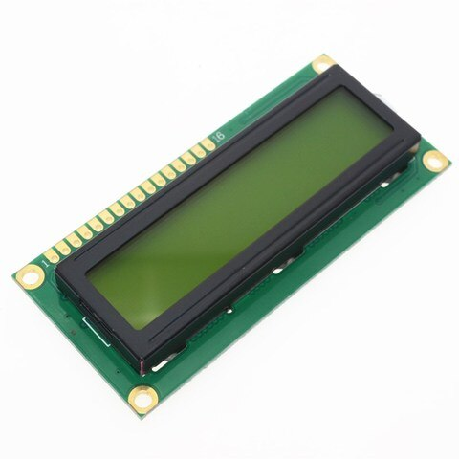

Рисунок 3.4 − дисплей EQV 1602

**3.6 Микроконтроллер**

Существует огромное разнообразие плат с разными микроконтроллерами. Выпускаемый сегодня ассортимент МК настолько велик, что позволяет выбрать подходящий МК для любой задачи: от электронной игрушки до цифрового фотоаппарата, от брелока автосигнализации до сложных телекоммуникационных изделий. Все они отличаются размерами, параметрами, предустановленными интерфейсами и выполняемыми задачами.

Критерии сравнения типов МК различных фирм:

1. Разрядность – это способность выполнить за один прием операцию над числом длиной. По сути, разрядность МК совпадает с разрядностью его арифметически-логического устройства (АЛУ). Если, например, АЛУ имеет разрядность <8>, то над двумя числами такой длины любая допустимая операция будет произведена одной командой, вероятнее всего, за один машинный цикл. А над 16-разрядными числами в таком МК придется производить уже целую цепочку операций, включая пересылки, сохранение промежуточного результата и т.д. Таким образом, производительность 16-разрядного МК превышает производительность 8-разрядного не в два, а в значительно большее число раз при прочих равных условиях.

2. Потребляемая мощность – с окончательным переходом на КМОП технологию, вопрос уменьшения потребляемой мощности связан только с уменьшением тактовой частоты и напряжения питания. Однако, уменьшение тактовой частоты влечет за собой снижение производительности МК. Наиболее разумно выглядит решение о выпуске различных версий МК для различных применений. Так в AVR серии фирмы ATMEL выпускаются и стандартные (90S) и мало потребляющие (90LS) версии с пониженными тактовыми частотами. У фирмы Microchip это 16C и 16LC версии, например. Кроме этого, практически все МК имеют возможность программного управления режимами энергопотребления. Их может быть более чем один. У 8051 это Idle и Power Down, например. В зависимости от смысла выполняемой программы, МК может находиться в <спящем> состоянии 90 и более процентов времени (автомобильный брелок). В таких случаях, соответствующими командами МК переводится в один из режимов, когда его потребление уменьшается в десятки раз. Существуют серии МК, изначально ориентированные на сверхмалое потребление и батарейное питание, например, MSP430 фирмы Texas Instruments.

3. Объемы и типы встроенной памяти – в общем случае, МК обязан иметь постоянную память для хранения программы и оперативную для хранения промежуточных результатов работы. Однако, в некоторых случаях, постоянной памяти на кристалле может и не оказаться. Тогда подразумевается ее внешнее подключение. Это делается для удешевления кристалла МК и придания ему большей универсальности. Но, такое включение неминуемо ведет к уменьшению быстродействия, так как обращение к внешней памяти происходит несколько дольше, чем к внутренней. Подавляющее большинство МК все-таки имеет встроенную память для хранения программ. Если вопрос с ее объемом достаточно ясен: чем больше, тем лучше, но дороже, то с типами памяти возможны варианты. Простейший вариант - однократно программируемая пользователем память (PROM), если не считать, что по заказу МК может быть запрограммирован прямо при изготовлении на заводе (ROM). Такая память дешева, но не предполагает в дальнейшем коррекции ее содержимого и поэтому годится для налаженного серийного производства. Для отладки же предпочтительнее иметь память с возможностью перепрограммирования. Возможны два варианта: ультрафиолетовое (UV) и электрическое стирание (Flash). Микросхемы с УФ стиранием появились значительно раньше более новых Flash типа, однако до сих пор используются в отладочных кристаллах фирмы Microchip, например. Оперативная память начинается с регистров общего назначения, которые иногда называют сверхоперативной памятью. Однако их число всегда ограничено. Далее, обычно имеется 128 - 512 байт ОЗУ общего назначения. Недостающий объем может быть восполнен подключением внешней, например, недорогой статической памяти значительного объема. Необходимо только помнить об ограничениях МК по способности адресовать большие объемы памяти. В последнее время, на кристаллах МК все чаще помещают EEPROM память сравнительно небольшого объема. В данном случае, ее можно рассматривать как энергонезависимое ОЗУ, что очень удобно для хранения оперативных настроек, например. После выключения/включения МК содержимое этих ячеек не изменяется, в отличие от обычного ОЗУ.

4. Тактовая частота – непосредственно и прямо пропорционально влияет на скорость работы МК. Однако, это еще не последняя инстанция, так как в зависимости от архитектурных особенностей, разные МК могут обеспечивать различную производительность при одинаковой тактовой частоте. Более объективным является показатель MIPS - количество миллионов инструкций, выполняемых в секунду. Дело в том, что в различных МК одна и та же инструкция может выполняться за один, два, четыре и более тактов тактовой частоты.

Для сравнения по основным и дополнительным характеристикам мною была выбрана плата Arduino UNO и аналоги других производителей.

Таблица 3.2 — Сравнение микроконтроллеров

|  |  |  |  |
| --- | --- | --- | --- |
| **Параметры сравнения** | **Arduino UNO** | **Raspberry PI 2** | **OLIMEXINO-STM32** |
| Микроконтроллер | ATmega328 | ARM Cortex-A7 | stm32f103rbt6 |
| Входное напряжение | 6 – 20 В | 6 – 28 В | 9 – 30 В |
| Флэш-память | 32 Кб | порт для microCD | 128 Кб |
| ОЗУ | 2 Кб | 1024 Мб | 20 Кб |
| Тактовая частота | 16 МГц | 900 МГц | 72 МГц |

Продолжение таблицы 3.2

|  |  |  |  |
| --- | --- | --- | --- |
| Разрядность | 8 бит | 32 бит | 12 бит |
| Цифровые  входы/выходы | 14 шт | 26 шт | 15 шт |
| Аналоговые  входы/выходы | 6 шт | 0 шт | 6 шт |
| Выходное напряжение | 3.3В, 5 В | 3.3В, 5 В | 3.3В, 5 В |
| Рабочая температура | от -25 до +85 ºС | от -40 до +85 ºС | от -25 до +85 ºС |
| Встроенный видеочип | нету | есть | нету |
| Размеры | 69 мм × 53 мм | 85.6 мм × 56.5 мм | 101.6 мм × 86 мм |

Исходя из вышеперечисленного в данном проекте используется плата Arduino UNO (см. рисунок 3.5), так как она полностью подходит под поставленные задачи. Данный контроллер был выбран также по причине доступности и наличия опыта разработки под данный тип микроконтроллеров. Так же для данного контроллера есть официальная среда разработки и большое количество документации.

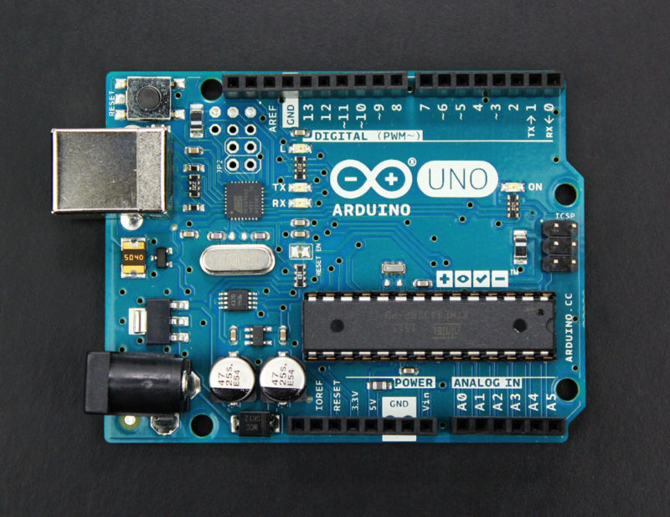

Рисунок 3.5 – Arduino UNO

# **4 РАЗРАБОТКА ПРИНЦИПИАЛЬНОЙ СХЕМЫ**

Принципиальная схема – схема, служащая для передачи с помощью условных графических знаков связей между элементами электрического устройства.

Принципиальная схема представлена в приложении В.

**4.1** **Расчёт мощности элементов схемы**

Потребляемая мощность разрабатываемого устройства равна сумме мощностей, потребляемых его элементами. Расчет мощности элементов представлены в таблице 4.1.

Таблица 4.1 – Расчет мощности элементов

|  |  |  |  |  |
| --- | --- | --- | --- | --- |
| Блок | U, В | I, мА | Кол-во | P, мВт |
| Микроконтроллер Arduino UNO R3 | 5 | 22 | 1 | 110 |
| GSM модуль TTL SIM800 | 5 | 150 | 1 | 750 |
| Дисплей EQV 1602 | 5 | 10 | 1 | 50 |
| Датчик влажности почвы YL-69 | 5 | 35 | 1 | 175 |
| Реле 12V | 12 | 150 | 1 | 1800 |
| Суммарная мощность, мВт | | | | 2665 |

В реализованной схеме используются микроконтроллер Arduino UNO R3, GSM модуль TTL SIM800, Дисплей EQV 1602, датчик влажности почвы YL-69, реле 12V.

Р = 5 ∙ 22 + 5 ∙ 150 + 5 ∙ 10 + 5 ∙ 35 + 12 ∙ 150 = 2665 мВт.

Учитывая поправочный коэффициент в 20%, максимальная потребляемая мощность составит 2950 мВт.

Рассчитаем потребляемый ток:

$$I=\frac{P}{U}=\frac{2.950}{17}=0.17\text{ А}$$

**4.2 Микроконтроллер**

Информация о выбранном микроконтроллере Arduino UNO представлена в пункте 3.6 раздела 3.

Микроконтроллер соединен со всеми модулями схемы через аналоговые или цифровые входы и выходы.

В данной схеме датчик влажности подключен к микроконтроллеру через контакт 8, GSM модуль через 0-1, дисплей через 2-7, реле через 11.

**4.3 Датчик влажности почвы**

Информация о выбранном датчике влажности почвы YL-69 представлена в пункте 3.1 раздела 3. Один контакт зонда будет подсоединен к Vcc (напряжению постоянного тока), а другой – к базе транзистора BC547. К базе транзистора также подключен потенциометр для регулирования чувствительности датчика влажности почвы, который в свою очередь подаёт напряжение на контакт D8 платы Arduino.

**4.4 GSM модуль**

Информация о выбранном GSM модуле TTL SIM800 представлена в пункте 3.4 раздела 3.Был использован TTL SIM800 GSM модуль, который имеет выход непосредственно в TTL модуль, но можно использовать и любой другой GSM модуль. Регулятор напряжения LM317 используется для подачи питания на SIM800 GSM модуль. Его рабочее напряжение составляет от 3.8v до 4.2v (более предпочтительно использовать 3.8v). На рисунке 4.1 показана схема подачи питания на TTL sim800 GSM модуль. Сам модуль подключается к контактам 0 и 1 платы Arduino.

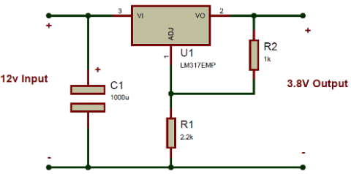

Рисунок 4.1

**4.5 Дисплей**

Информация о выбранном датчике влажности почвы YL-69 представлена в пункте 3.3 раздела 3.ЖК дисплей используется для отображения статуса устройства и сообщений. Управляющие контакты ЖК дисплея RS и EN подключены к контактам D6 и D7 платы Arduino, а контакты данных D4 - D7 непосредственно подключены к контактам D2, D3, D4 и D5 платы Arduino. ЖК дисплей используется в 4-битном режиме и управляется встроенной библиотекой Arduino.

**4.6 Реле**

Реле 12V используется для управления небольшим водяным насосом, работающим от 220V. Реле управляется с помощью транзистора BC547, который в дальнейшем подсоединен к цифровому контакту 11 платы Arduino

**5 РАЗРАБОТКА ПРОГРАММНОГО ОБЕСПЕЧЕНИЯ**

**5.1 Требования к разработке программного обеспечения**

Спроектированная мною система автоматического полива растений не требует никакого участия человека в своей работе, весь процесс управляется платой Arduino, а GSM модуль используется для передачи сообщений на сотовый телефон. Если влага присутствует в почве, то тогда сопротивление между двумя контактами зонда для измерения влажности мало, транзистор остается в открытом состоянии и на контакт D8 платы Arduino подается напряжение низкого уровня. И когда на контакте D8 напряжение низкого уровня плата Arduino передает пользователю SMS “Soil Moisture is Normal. Motor turned OFF” (уровень влаги в норме, насос выключен), водяной насос при этом остается в выключенном состоянии. А когда влаги в почве становится очень мало, то транзистор запирается и на контакт D7 платы Arduino подается напряжение высокого уровня. Как только плата Arduino обнаруживает это, она включает водяной насос и передает пользователю сообщение “Low Soil Moisture detected. Motor turned ON” (низкий уровень влаги, насос включен). Насос автоматически выключится, как только уровень влаги в почве достигнет требуемой величины.

**5.2 Исходный код программы для устройства**

В программе нам сначала необходимо подключить библиотеку последовательной связи (SoftwareSerial.h) чтобы задействовать последовательную связь на контактах 0 и 1 платы Arduino, а также подключить библиотеку для работы с ЖК дисплеем (LiquidCrystal.h) для работы с контактами 2-7 платы Arduino.

#include<SoftwareSerial.h>

#include<LiquidCrystal.h>

SoftwareSerial Serial1(0,1);

LiquidCrystal lcd(2,3,4,5,6,7);

Затем в функции void setup () последовательная связь инициализируется на скорость 9600 бод/с и задаются режимы работы (на ввод или вывод данных) для используемых контактов. Функция gsmInit() вызывается для инициализации GSM модуля.

Serial1.begin(9600);

Serial.begin(9600);

pinMode(led, OUTPUT);

pinMode(motor, OUTPUT);

pinMode(sensor, INPUT_PULLUP);

gsmInit();

Затем в функции void loop () считывается значение с выхода датчика измерения влажности и в зависимости от этого значения включается/выключается мотор водяного насоса и пользователю передаются SMS с помощью функции sendSMS().

if(digitalRead(sensor)==1){

        digitalWrite(led, HIGH);

        sendSMS("Low Soil Moisture detected. Motor turned ON");

        lcd.begin(16,2);

        lcd.setCursor(0,1);

        lcd.print("Motor ON    ");

        digitalWrite(motor, HIGH);

        delay(2000);

        flag=1;}

Функция gsmInit () играет важную роль в нашей программе. Эта функция используется для инициализации GSM модуля. Сначала проверяется соединен ли GSM модуль с сетью при помощи передачи ему соответствующей ‘AT’ команды. Если модуль ответил OK, это значит, что он готов к работе.

lcd.clear();

   boolean at_flag=1;

   while(at_flag){

     Serial1.println("AT");

     while(Serial1.available()>0){

       if(Serial1.find("OK"))

       at_flag=0;}}

Система будет проверять модуль до тех пор, пока не получит от него ответ ‘OK’. Затем выключается режим ECHO (чтобы модуль не повторял в ответе написанную ему команду) с помощью команды ATE0. Затем проверяется доступность сети при помощи команды ‘AT+CPIN? ’. Если вставленная карта является SIM картой и PIN присутствует, модуль формирует ответ READY. Эта проверка также осуществляется непрерывно до тех пор, пока сеть не будет найдена.

   boolean net_flag=1;

   while(net_flag){

     Serial1.println("AT+CPIN?");

     while(Serial1.available()>0){

       if(Serial1.find("READY"))

       net_flag=0;

       break;}}

# **ЗАКЛЮЧЕНИЕ**

В результате работы над данным курсовым проектом было разработана схема автоматического полива растений. Данный курсовой проект был разработан в соответствии с поставленными задачами, весь функционал был реализован в полном объеме.

Данная схема полностью пригодна для использования, то есть с помощью спроектированной нами системы вам не будет нужно беспокоиться о своих растениях, когда вы уезжаете на несколько дней из дома. Эту схему можно использовать для любых растений и быть уверенным в том, что всё будет работать в должном порядке.

При создании проекта были исследованы библиотеке для работы с Arduino. В ходе разработки были углублены знания языка программирования C и в области функционального программирования, а также получен опыт работы в Arduino IDE.

В дальнейшем этот проект можно улучшить, добавив мониторинг состояния устройства через интернет - то есть система будет передавать по email информацию о своем состоянии или передавать свои данные на веб-страницу, которую можно будет посмотреть из любой точки мира. Так же можно добавить некоторые датчики такие как температуры окружающей среды, температуру воздуха чтоб сделать схему оптимальной для работы в тепличных условиях, где очень важно соблюдать влажность почвы.

# **СПИСОК ИСПОЛЬЗОВАННЫХ ИСТОЧНИКОВ**

[1]. Вычислительные машины, системы и сети: дипломное проектирование (методическое пособие) [Электронный ресурс] : Минск БГУИР 2019. – Электронные данные. – Режим доступа: <https://www.bsuir.by/m/12_100229_1_136308.pdf>

[2]. Документация Arduino [Электронный ресурс]. – Электронные данные. – Режим доступа: <https://docs.arduino.cc/>

[3]. Геддес, М. 25 крутых проектов с Arduino / М. Геддес ; [пер. с англ. М. А. Райтмана]. ­– Москва : Эксмо, 2019. – 272 c.

[4]. Arduino UNO [Электронный ресурс]. – Электронные данные. – Режим доступа: http://arduino.ru/Hardware/ArduinoBoardUno – Дата доступа: 11.09.2021

[5]. Raspberry PI 2 Model B — второе поколение Raspberry Pi [Электронный ресурс]. – Электронные данные. – Режим доступа: https://micro-pi.ru/raspberry-pi-2-model-b-rpi-bcm2836-bcm2837/ – Дата доступа: 12.09.2021

[6]. OLIMEXINO-STN32 development board [Электронный ресурс]. – Электронные данные. – Режим доступа: https://data.electronshik.ru/pdf/pdf/o/olimexino-stm32.pdf – Дата доступа: 12.09.2021

[7]. Статья – Датчики [Электронный ресурс] – Электронные данные. – Режим доступа: <http://www.electrolibrary.info/subscribe/sub_16_datchiki.htm> – Дата доступа: 18.09.2021

# 

# **ПРИЛОЖЕНИЕ А**

(обязательное)

**Схема структурная**

# **ПРИЛОЖЕНИЕ Б**

(обязательное)

**Схема функциональная**

# **ПРИЛОЖЕНИЕ В**

(обязательное)

**Схема принципиальная**

# **ПРИЛОЖЕНИЕ Г**

(обязательное)

**Листинг кода**

#include<SoftwareSerial.h>

SoftwareSerial Serial1(0,1);

#include<LiquidCrystal.h>

LiquidCrystal lcd(2,3,4,5,6,7);

int led=13;

int flag=0;

String str="";

#define motor 11

#define sensor 7

void setup(){

lcd.begin(16,2);

Serial1.begin(9600);

Serial.begin(9600);

pinMode(led, OUTPUT);

pinMode(motor, OUTPUT);

pinMode(sensor, INPUT_PULLUP);

lcd.print("Water Irrigaton");

lcd.setCursor(4,1);

delay(2000);

lcd.clear();

lcd.print("Circuit Digest");

lcd.setCursor(0,1);

lcd.print("Welcomes You");

delay(2000);

gsmInit();

lcd.clear();

lcd.print("System Ready");

}

void loop(){

lcd.setCursor(0,0);

lcd.print("Automatic Mode ");

if(digitalRead(sensor)==1 && flag==0){

delay(1000);

if(digitalRead(sensor)==1){

digitalWrite(led, HIGH);

sendSMS("Low Soil Moisture detected. Motor turned ON");

lcd.begin(16,2);

lcd.setCursor(0,1);

lcd.print("Motor ON ");

digitalWrite(motor, HIGH);

delay(2000);

flag=1;

}

}

else if(digitalRead(sensor)==0 && flag==1){

delay(1000);

if(digitalRead(sensor)==0){

digitalWrite(led, LOW);

sendSMS("Soil Moisture is Normal. Motor turned OFF");

digitalWrite(motor, LOW);

lcd.begin(16,2);

lcd.print("Motor OFF");

lcd.setCursor(0,1);

lcd.print("Motor OFF");

delay(2000);

flag=0;

}

}

}

void sendSMS(String msg){

lcd.clear();

lcd.print("Sending SMS");

Serial1.println("AT+CMGF=1");

delay(500);

Serial1.print("AT+CMGS=");

Serial1.print('"');

Serial1.print("+375291234567"); // number

Serial1.print('"');

Serial1.println();

delay(500);

Serial1.println(msg);

delay(500);

Serial1.write(26);

delay(1000);

lcd.clear();

lcd.print("SMS Sent");

delay(1000);

lcd.begin(16,2);

}

void gsmInit(){

lcd.clear();

lcd.print("Finding Module..");

boolean at_flag=1;

while(at_flag){

Serial1.println("AT");

while(Serial1.available()>0){

if(Serial1.find("OK"))

at_flag=0;

}

delay(1000);

}

Serial1.println("ATE0");

lcd.clear();

lcd.print("Finding Network..");

boolean net_flag=1;

while(net_flag){

Serial1.println("AT+CPIN?");

while(Serial1.available()>0){

if(Serial1.find("READY"))

net_flag=0;

break;

}

delay(1000);

}

Serial1.println("AT+CNMI=2,2,0,0,0");

delay(1000);

Serial1.println("AT+CMGF=1");

delay(1000);

Serial1.println("AT+CSMP=17,167,0,0");

lcd.clear();

Serial1.flush();

}

# **ПРИЛОЖЕНИЕ Д**

(обязательное)

**Перечень элементов**

# **ПРИЛОЖЕНИЕ Е**

(обязательное)

**Ведомость документов**